|  |
| --- |
| **PLANTA EXTERNA** |

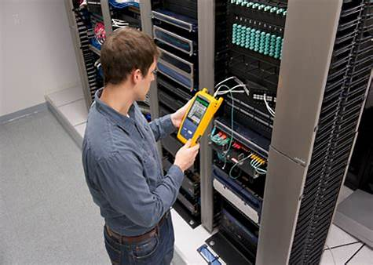

**FIBRA ÓPTICA**



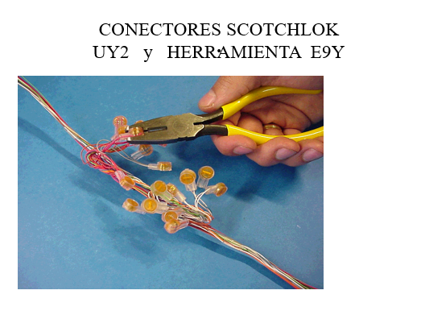

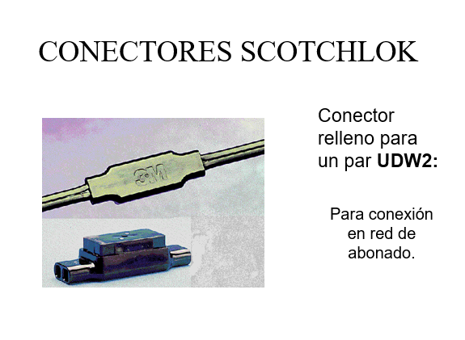

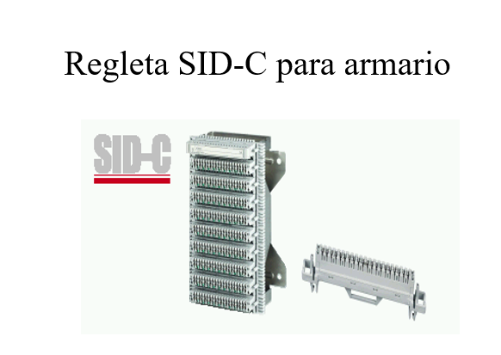

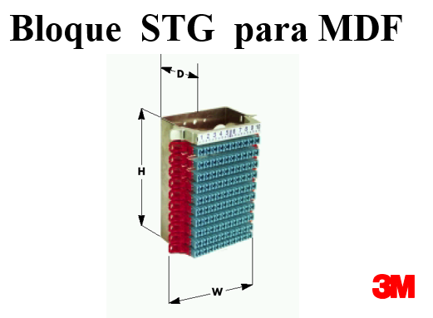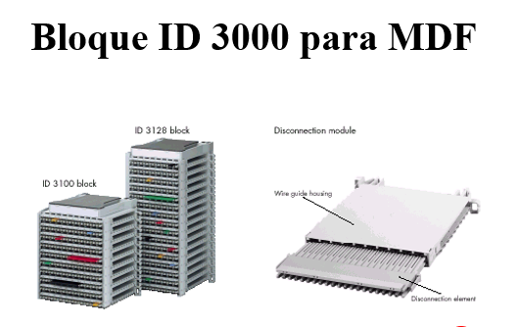

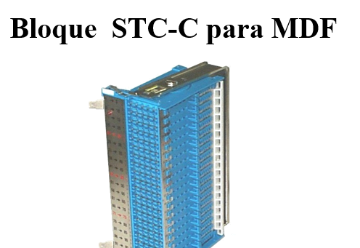

**BIBLIOGRAFIA:**

* ANDINATEL, Red Troncal de Fibra Óptica Contrato No. 441-2002
* Construcción y Mantenimiento, Quito – Ecuador , febrero 2003
* ANDINATEL, Bases para el concurso Público para la construcción de la Red Troncal de Fibra Óptica, Quito - Ecuador, Enero 2001.
* SIEMENS, Descripción de Proyecto sobre Equipos de transmisión para la
* Construcción de la red troncal de fibra óptica de ANDINATEL, Quito- Ecuador, Marzo 2001.
* PROYECTOS DE REDES ÓPTICAS http://redesopticas.reuna.cl/proyecto/docs/ExperimentosLabUTFSM.pdf